Муниципальное автономное дошкольное образовательное учреждение

«Детский сад № 373 комбинированного вида «Скворушка»

Дзержинского района города Новосибирска

630089, г. Новосибирск, ул. Лежена, 21

Региональный смотр-конкурс дошкольных образовательных организаций

по экологическому воспитанию детей «Экобэби»

Номинация: «Экологический театр»

**Экологическая сценка «Лесное происшествие»**

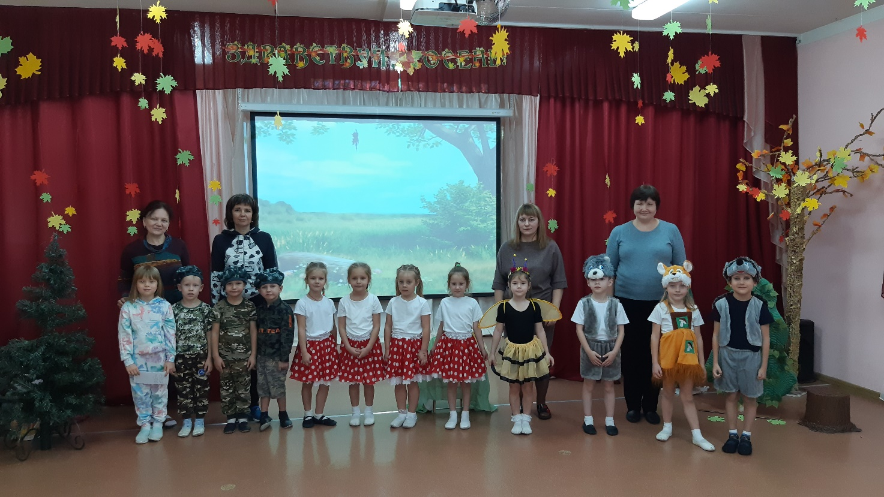

Антохина Татьяна Николаевна, воспитатель,

Красотина Татьяна Анатольевна, воспитатель,

Баширова Ольга Александровна, музыкальный руководитель,

Шиловская Татьяна Анатольевна, учитель логопед

Волченко Яна Сергеевна, заведующая

Новосибирск 2022

Номинация: «Экологический театр»

**Экологическая сценка «Лесное происшествие»**

В основе сценария лежит конкретный естественнонаучный экологически значимый факт, определено календарное время года - осень. Для детей интересно, как наблюдаемые в деятельности явления природы раскрываются с новой для них стороны. Экологическое направление выбрано не случайно. Важно показать зрителям, что чувствуют лесные жители, после того, как в лесной чаще побывали люди: разжигали костер, рвали цветы и ломали деревья, оставили после себя огромное количество мусора.

Экологический театр представляли воспитанники группы № 15 «Вишенка». Спектакль организован творческим коллективом педагогов.

Спектакль организован в рамках реализации вариативной программы «Маленький артист», сайт программы находится по ссылке

<https://sites.google.com/d/1bEgJFfSskvZeSSY_jek7tLlE9ms01HrM/p/13s0ByBi-u_bso9T7PoeuYpzxFqwksyWa/edit>

Информационно-коммуникационные технологии использовались при подготовке экологической сценки «Лесное происшествие». Использовались ресурсы Интернет для знакомства родителей с заключительной песней.

Экологическая песня на мотив песни из кинофильма Красная Шапочка - [текст](https://disk.yandex.ru/i/JLcotNJLRKNKfA) [скачать](https://disk.yandex.ru/i/JLcotNJLRKNKfA)

- минус -  красная шапочка [скачать](https://disk.yandex.ru/d/g0IoZkY6D9Zbdw)

После завершения мероприятия созданы условия для просмотра детьми и родителями, участниками экологического театра. Информация о мероприятии опубликована на [«Музыкальной страничке»](https://nsportal.ru/sites/2021/08/26/muzykalnaya-stranichka-2021-2022-uchebnyy-god), сайте вариативной программы «Маленький артист» <https://sites.google.com/d/1bEgJFfSskvZeSSY_jek7tLlE9ms01HrM/p/13s0ByBi-u_bso9T7PoeuYpzxFqwksyWa/edit>

Видео мероприятия опубликованы на youtube.com

[Экологическая сценка "Лесное происшествие"](https://www.youtube.com/watch?v=nzAhtIxXzjQ&t=4s)

<https://www.youtube.com/watch?v=nzAhtIxXzjQ&t=4s>

**Экологическая сценка «Лесное происшествие»**

**Цель:** создать условия для формирования системы экологических знаний и представлений, для развития самостоятельной художественно-творческой деятельности детей.

**Задачи:**

- систематизировать знания о живом;

- сформировать навыки культурного поведения в природе и бережного отношения к ней;

- сформировать умение увидеть и почувствовать красоту природы, восхищаться ею, желание сохранить и защищать её;

- развивать творческое воображение и инициативу, чувство партнерства, таланты и способности детей;

- развивать у детей образность и выразительность речи;

- воспитывать эмоциональную отзывчивость у детей, способность к эстетическому переживанию, связанному с красотой и величием Природы.

**Действующие лица:**

**Ведущая** – Антохина Татьяна Николаевна

**Защитники природы:** Штоп Соня,

Чигликова Алина,

Баринова Вика,

Кузнецова Даша

**Пчёлка** – Анисимова Милана

**Белочка** – Иванова Алиса

**Ёжик** – Ермаков Иван

**Зайчик** – Шеремета Денис

**Хулиганы:** Красотина Татьяна Анатольевна,

Кирьянова Соня

**Лесной Патруль:** Аксенов Данила,

Демченко Степа,

Переверзев Саша

**Декорации:** сцена оформлена в виде лесной чащи в центре которой красивый цветок. Слева несколько елочек и грибная полянка. Справа березки и клены с осенними листьями, пенёк.

Костюмы для лесных зверей, костюмы для защитников природы, костюмы для лесного патруля, телефон, корзинка с грибами, рюкзак и корзинка с продуктами питания, буклет «Памятка по охране природы».

**Музыкальное оформление**. На электронном носителе.

**Экологическая сценка «Лесное происшествие»**

*Слайд 1*

*(Зал, оформленный в виде лесной чащи. Слева несколько елочек и грибная полянка. Справа березки и клены с осенними листьями, пенёк. В середине —цветок — домик Пчелки.)*

*(Звучит музыка, на заднем плане появляется пчелка)*

*На сцене появляются Защитники природы*

**Защитники природы:**

**Девочки:**

1. Внимание! Внимание!

Дорогие зрители,

Наше представление увидеть, не хотите ли?

2. Историю расскажем вам

И большим и малышам.

3. История эта про экологию,

Чтобы подружились с нею многие!

4. О крае родном, крае прекрасном,

Послушайте сейчас нашу сказку.

***Пение птиц.***

**Ведущий:** Рано утром, на рассвете

Теплым, звонким, ярким летом

Солнце жаркое проснулось.

Потянулось, улыбнулось.

Протянуло все лучи, дотянулось до земли.

**Ведущий:** Солнце лучами цветка коснулось…

*(Пчелка выполняет движение в соответствии с текстом)*

**Ведущий:** В том цветке пчела жила,

Сладким сном она спала.

Всю ночь Пчелка отдыхала,

Мед душистый вспоминала.

Вместе с Солнышком проснулась,

Всей округе улыбнулась.

**Пчелка.** Здравствуй, солнце золотое!

Здравствуй, небо голубое!

Здравствуй, мой цветочный дом!

Так уютно жить мне в нем.

Как красиво все вокруг!

Полечу искать подруг.

*(Пчелка исполняет песню, танцуя среди цветов.)*

**Песенка Пчелки** *(Приложение 1)*

**Ведущий:** С ели Белочка спустилась.

Увидев пчелку, удивилась.

*Под музыку выбегает Белочка*

**Белочка:** Что за дивный мотылек –

Желтая юбчонка,

Голосочек как звонок,

Шумная девчонка?

**Пчелка:** Я веселая пчела.

Меж цветов летаю,

Мед я собираю.

**Белочка:** А я белка. Здесь живу.

О себе сейчас спою.

*(Белочка исполняет свою песню.)*

**Песенка Белочки *(****Приложение 1****)***

**Ведущий:** Пчелка и Белка подружились,

В веселом танце закружились.

*(Пчелка и Белочка кружатся, взявшись за руки).*

**Ведущая:** Но пора опять лететь,

Мир цветущий посмотреть.

*(Прощаются, Белочка убегает)*

*(Выходит Ежик с корзинкой.)*

**Пчелка:** Ой, какой колючий зверь!

**Ежик:** Да не страшен я, поверь.

Вот, хожу, грибы ищу.

Наберу их, насушу,

В холод чтоб не голодать

И гостей чтоб угощать.

**Пчелка:** Помогу тебе немножко

И отправлюсь в путь – дорожку.

*Ежик с Пчелкой собирают грибы.*

**Ведущий:** Много грибов собрали друзья,

Корзина стала тяжела.

Попрощался Еж с Пчелой

И пошел к себе домой.

*(Ежик прощается с Пчелкой и уходит. Пчелка машет ему на прощание.)*

**Ведущий:** Пчелка лапкой помахала

И вдруг… Зайчишку увидала!

*Выход Зайчика.*

**Пчелка:** Здравствуй, Зайка, зверь лесной.

Поиграй-ка ты со мной.

**Зайка:** Уже поздно, спать пора.

А играть будем с утра.

Завтра все мы соберемся,

Поиграем, разомнемся.

**Ведущий:** Спорить с ним Пчела не стала,

За целый день она устала.

Друзей, подружек завела,

Меду много собрала.

Помахала вслед Зайчонку

И отправилась домой –

В свой цветочек полевой.

*(Прощаются, Зайка уходит. Пчелка возвращается в свой цветочек)*

**Ведущая:** Ночка быстро пробежала…

Утро снова наступает,

*(Звучит тревожная музыка. Выбегают хулиганы. Начинают все ломать, разбрасывают мусор, рвут цветы, разводят костер. Звери и Пчелка прячутся)*

**Ведущая:** Что за шум?! Что такое?

Испугались звери все.

Побежали кто куда,

Закрыв уши и глаза.

Это люди в лес пришли:

Костры у елки развели,

Цветы все поломали,

Мусор накидали,

Гнезда птиц поразоряли,

Домой с криком убежали.

*Хулиганы убегают. Звучит печальная музыка.*

**Ведущая:** Тишина кругом. Ни звука.

И не видно никого…

Пчелка несмело решила лететь,

На лес, затаившийся, чтоб посмотреть.

Зверюшек увидеть, проведать, узнать,

Все ли в порядке? Можно ль играть?

*(Пчелка летает вокруг цветов, ищет зверят.)*

**Пчелка:** Белочка, где ты? Ежик, ау!

И Зайки косого не видно в лесу.

Цветочки завяли и птицы молчат.

Кто же обидел наших зверят?

*(Выходит Зайка с перебинтованной лапой.)*

**Зайка:** Ой-ой-ой, как больно мне,

Лапку я обжег в костре.

*(С другой стороны выходи Ежик, плачет.)*

**Ежик:** А мой домик сломали,

Норку мою растоптали.

*(Выходит Белочка в порванном платьице.)*

**Белочка:** А я от страха вниз упала,

О банки и склянки платье порвала.

**Пчелка:** Что же делать нам, друзья?

В беде и страхе жить нельзя!

Надо дом лесной спасать,

Лесных соседей выручать…...*(Думает.)*

**Зайчик:** Что же делать?

Как нам быть? А может в «Лесной патруль» нам звонить?

*Пчелка берет телефон. Гудок телефона.*

**Лесной Патруль**: Алло, лесной патруль на проводе…

**Пчелка:** Алло, алло, скорее к нам спешите!

Лес от хулиганов защитить помогите!

*(Звучит сирена. В зал заезжает «Лесной патруль»)*

**Лесной патруль. Мальчик 1:** Спешим на помощь мы природе,

Кто оказался вдруг в беде,

**Лесной патруль. Мальчик 2:** Не огорчайтесь вы, зверята,

Вам поможем мы везде!

**Звери:** Ребята, нам помогите, хулиганов вы накажите!

**Лесной патруль. Мальчик 1:** Хулиганов мы исправим!

Убирать здесь всё заставим!

*(На сцену выходят хулиганы. Лесной патруль и Лесные звери встречаются с ними.)*

**Лесной патруль. Мальчик 1:** Ребята, посмотрите!

Как вы зверям лесным вредите!

**Лесной патруль. Мальчик 2:** Костер обжег Зайчонку лапу.

Белочке порвали платье.

**Лесной патруль. Мальчик 3:** Везде вы мусор накидали.

Цветы, траву смешали, смяли.

Теперь ни ягод, ни грибов

Не увидит наш народ.

**Лесной патруль. Мальчик 2:** Смотрите, что вы натворили,

В лесу, где хочешь вы ходили

**Лесной патруль. Мальчик 3:** Много правил есть в природе,

Знать их надо наизусть.

*(Мальчик подходит и передаёт Хулиганам буклеты «Памятка по охране природы»)*

**Зайчик:** Огонь-враг леса, он хитер!

Не разводи в лесу костер!

**Белочка:** В лесу всем птицам помогай,

Птичьих гнезд не разоряй!

И зверей не обижай!

**Пчелка:** Не рви цветы и не топчи траву,

Не обрывай с кустов зеленую листву,

Не мни зеленую былинку,

В лесу ходи лишь по тропинке!

**Лесной патруль.** Вести себя достойно просим,

Запомните, в лесу мы - гости!

**Хулиган 1**: Извините нас, зверята,

Не со злом пришли ребята

В лес зеленый отдыхать.

Мы хотели поиграть.

**Хулиган 2**:

Цветы топтать мы никогда не будем

Про норки, птичьи гнезда позабудем!

Костры не станем разводить

Деревья все рубить.

Мусор весь мы соберем

И на свалку увезем.

**Вместе хулиганы:** Умных правил не забудем,

Охранять природу будем!

*(Хулиганы убирают мусор. Тушат костер.)*

**Ведущий:** Дети и звери стали друзьями,

И солнышко снова играет лучами

И птицы запели,

Цветы расцвели.

И нет во вселенной прекрасней Земли!

*На лесную полянку выходят дети – Защитники природы*

1. Мой друг, что может быть милей

Бесценного родного края?

Там солнце кажется светлей,

Там радостней весна златая,

1. Прохладней легкий ветерок,

Леса и травы зеленее,

Там сладостней звучит поток

И соловей поет нежнее!

1. Мы выступаем с просьбой к людям

Природу нашу защищать.

Давайте же все вместе будем

Её от бед оберегать!

1. Природа дарит нам леса,

Так берегите их, друзья,

Пусть будет все всегда зелёным

Для нас для всех чудесным домом!

***Пчелка, Белочка, Ёжик, Зайчик, защитники природы, Лесной патруль, хулиганы и ведущий поют заключительную песню*** *(Приложение 1)*

*Фото на память.*

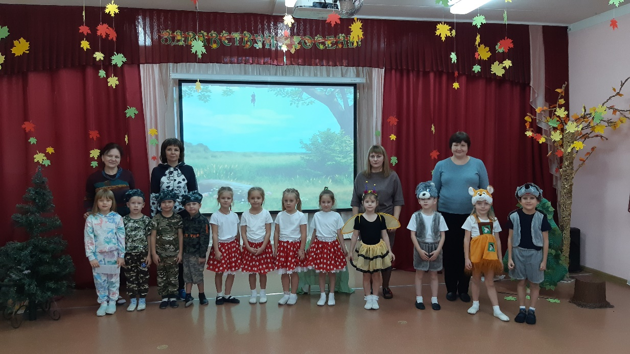

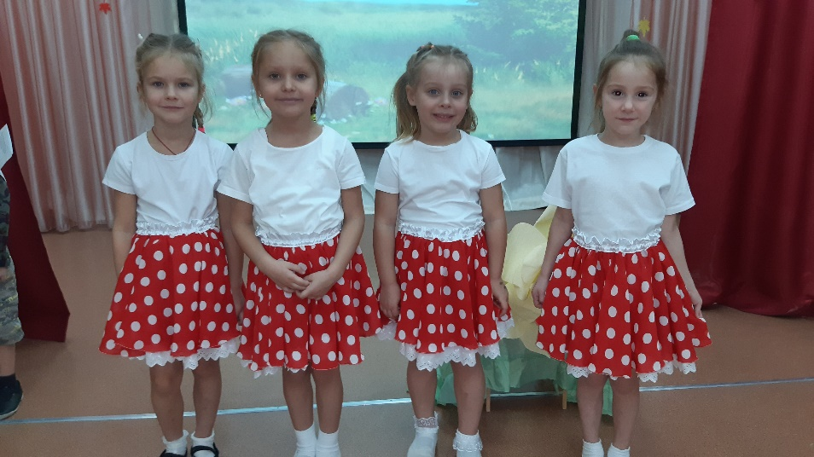

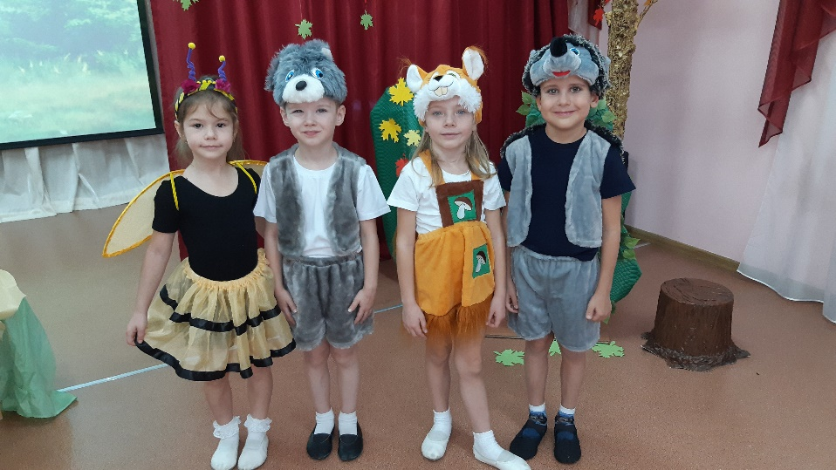

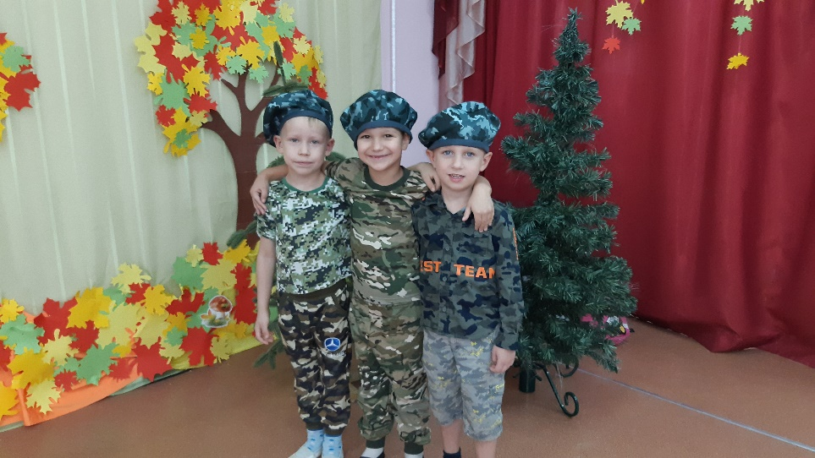

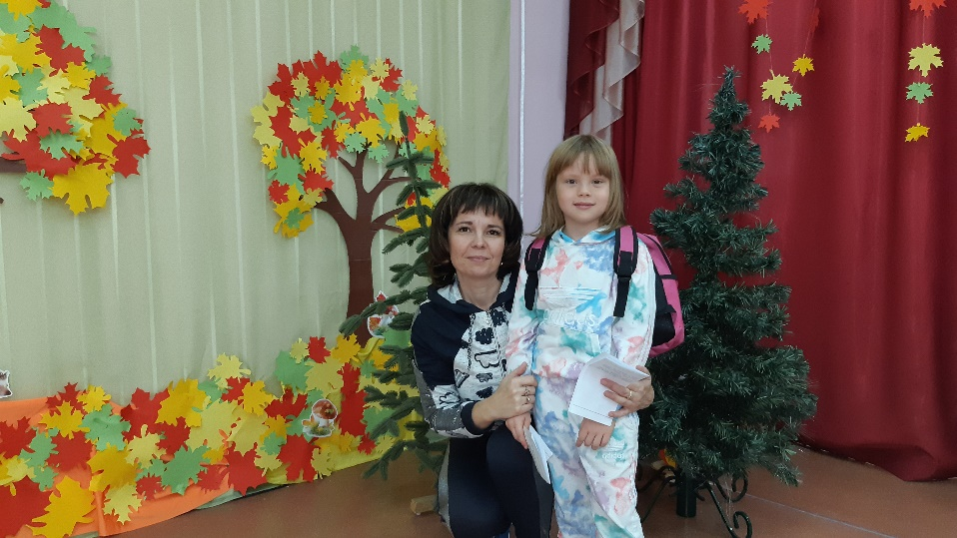

***Приложение 1***

[**Анна Яранова - Жу-жу**](https://disk.yandex.ru/d/9ocnx0lkjTQS5Q) **(minusovka-2134).mp3**

[*https://disk.yandex.ru/d/9ocnx0lkjTQS5Q*](https://disk.yandex.ru/d/9ocnx0lkjTQS5Q)

*Музыкa и cловa А. Ярaновa*

У маленькой у пчёлки дел невпроворот

У маленькой у пчёлки множество забот.

Летаю целый день я с цветочка на цветок,

Нектар я собираю и пью цветочный сок.

Жу-жу, жу-жу, по правде вам скажу

Жу-жу, жу-жу, без дела не сижу.

Жу-жу, жу-жу, летаю и жужжу,

Жу-жу, жу-жу, жу-жу, жу-жу.

[**Песенка Белочки**](https://disk.yandex.ru/d/EMyMS9kUjEyfoQ) - Детские -(minus).mp3

<https://disk.yandex.ru/d/EMyMS9kUjEyfoQ>

Каждый день,

Без всякой спешки,

Я в дупле грызу орешки.

Щелк-щелк-щелк,

Щелк-щелк-щелк,

Щелк-щелк-щелк,

Щелк-щелк-щелк.

Я печальной не бываю,

Веселюсь и напеваю:

Ля-ля-ля,

Ля-ля-ля.

Я печальной не бываю,

веселюсь и напеваю:

Ля-ля-ля,

Ля-ля-ля.

**Экологическая песня – на мотив песни из к/ф «Красная Шапочка»**

- [текст](https://disk.yandex.ru/i/JLcotNJLRKNKfA) [скачать](https://disk.yandex.ru/i/JLcotNJLRKNKfA)

**- минус -  красная шапочка** [скачать](https://disk.yandex.ru/d/g0IoZkY6D9Zbdw)

1 куплет:

Знают взрослые и дети,

Что живём мы на планете,

Что живём мы на планете,

Под названием Земля!

Есть на ней леса, поляны,

И моря, и океаны,

Звери, птицы и вулканы,

И конечно мы!

**Припев:** Ах, как прекрасно всё вокруг, посмотри!

Ты этот мир, дружочек, береги!

Будет в речке чистая вода,

Будет в небе ясная звезда,

Будешь ты мой друг, И буду я!

Будешь ты мой друг, И буду я!